Муниципальное автономное общеобразовательное учреждение средняя общеобразовательная школа №8

Арт-сайт «Дневник сюрреалиста»
(Интерпретация сюрреалистических текстов)

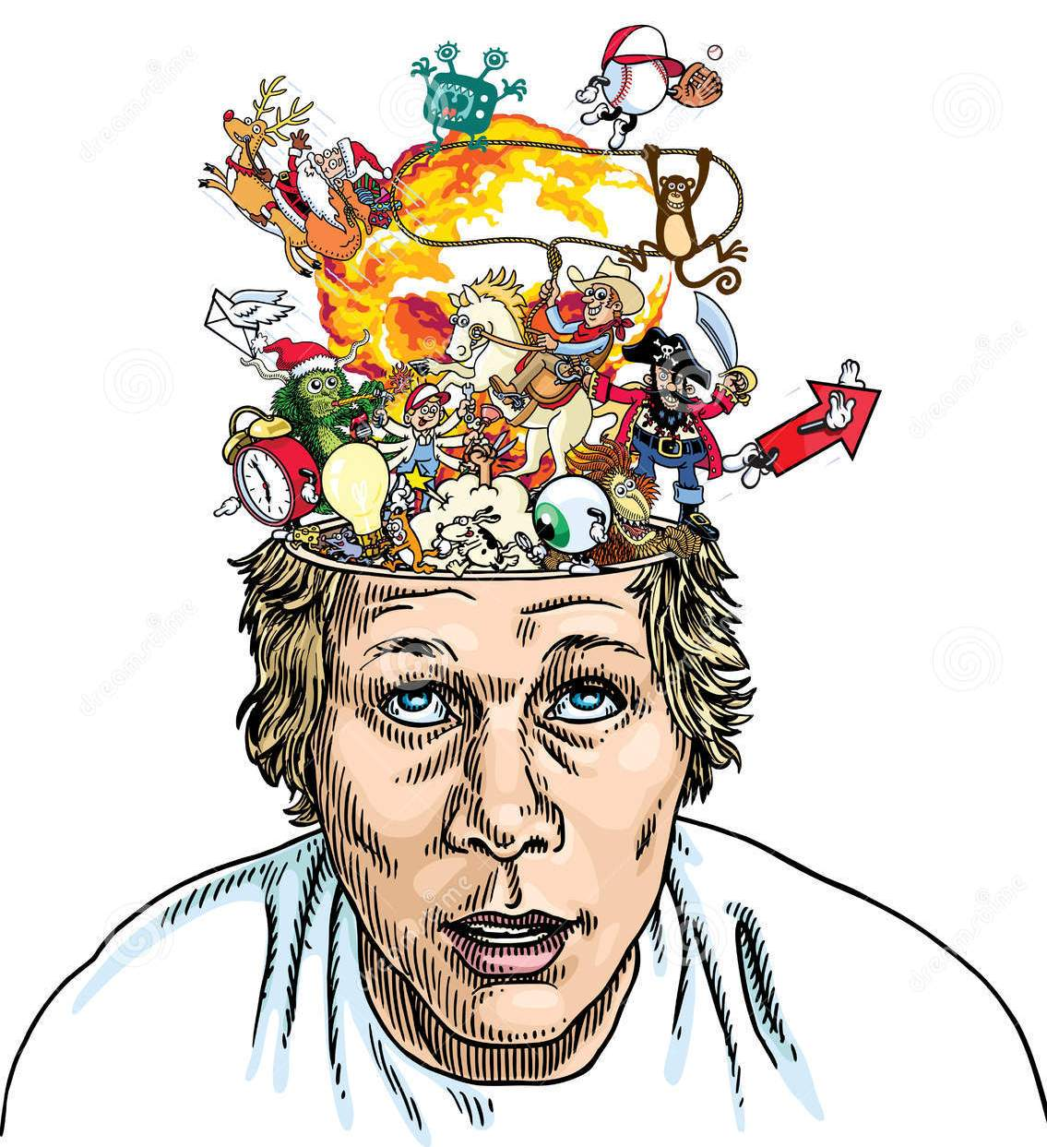

Автор: Кладова Ирина Сергеевна,
Заместитель директора по УР
МАОУ СОШ № 8 г. Березники

Пермь, 2017 г.

Введение
Сюрреалистический текст, благодаря своей непонятности и сложности для интерпретации представляет собой мощное средство для развития критического и творческого мышления.
- Умение интерпретировать сюреалистический текст
- Общая процедура реализации практики: практика реализуется в формате арт-сайта в импровизированной картинной галерее где развешаны картины хужодников-сюрреалистов. Практика представляет собой интенсив направленный на развитие умений интерпретировать сюрреалистические тексты.
  - Время реализации практики 2 часа.
  - Модули практики

Модуль (название или номер) | Образовательный результат (какой элемент умения формируем/развиваем/тренируем) | Время реализации (примерное)
Оранжевое настроение | Умение нестандартно мыслить  Умение бесконтрольно вербализовать мысли | 10 минут
Абсурдная реальность | Умение интерпретировать картины художников-сюрреалистов | 30 минут
Сюрреализм в кино | Умение интерпретировать сюрреалистический сюжет фильма | 50 минут
Мысли о мыслях | умение зафиксировать свое эмоциональное состояние приемом «поток мысли» | 5 минут

Модуль 1. Оранжевое настроение

Такт 1. Актуализация
Ведущий организует мотивационный диалог о роли нестандартного (креативного) мышления, о том с помощью чего его можно развивать. Ведущий зачитывает слова Вебера из произведения «Мы Боги».
Такт 2. Разминка «Нелепые словосочетания»
Детям предлагается задание придумать нелепое словосочетание существительное + любая часть речи. Например, башмак злой. Задание выполняется в режиме обмена репликами. Задание не оценивается.

Модуль 2. Абсурдная реальность

Такт1.Поток сознания

Ведущий говорит о том, что сюрреализм- это чистый автоматизм, где автор пытается выразить мысль, эта мысль продиктована полным отсутствием контроля. Детям предлагается подойти к картинам, и не обдумывая озвучивать всё, что приходит в голову. Время 7 минут, задание не оценивается.
Такт2.Картины вне сознания
Участникам предлагается выбрать 1 картину и задать к ней вопросы. Время на выполнение 1 минута. Далее в группе предлагается в дневнике сюрреалиста ответить на вопросы. Зафиксировать суждение. От группы выступает у человек. Суждение оценивается по критериям.

Такт 3. Живой сюрреализм
Участники смотрят краткометражный фильм Шванкмаера «Вниз в погребок». Во время первого просмотра участники фиксируют возникающие мысли, вопросы, суждения в дневнике сюрреалиста. Далее организуется повторное просматривание и предлагается написать интерпретацию. Интерпретация оценивается по критериям.

Приложение 1. Дневник начинающего сюрреалиста
Ваше имя
Поток мысли______________________________________________________________________________________________________________________________________________________________________________________________________________________________________________________________________________________________________________________________________________________________________________________________________________________________________________________________________________________________________________________________________________________________________________________________________________________________________________________________________________________________________________________________________________________________________________________________________________________________________________________________________________________________________________
Картины вне сознания
Вопрос (что кажется непонятным) | Ответ

Живой сюрреализм_____________________________________________________________________________________________________________________________________________________________________________________________________________________________________________________________________________________________________________________________________________________________________________________________________________
Критерии вопроса
Критерии суждения
Критерии интерпретации (см. материалы метапредметной олимпиады)

